В школу – с удовольствием!

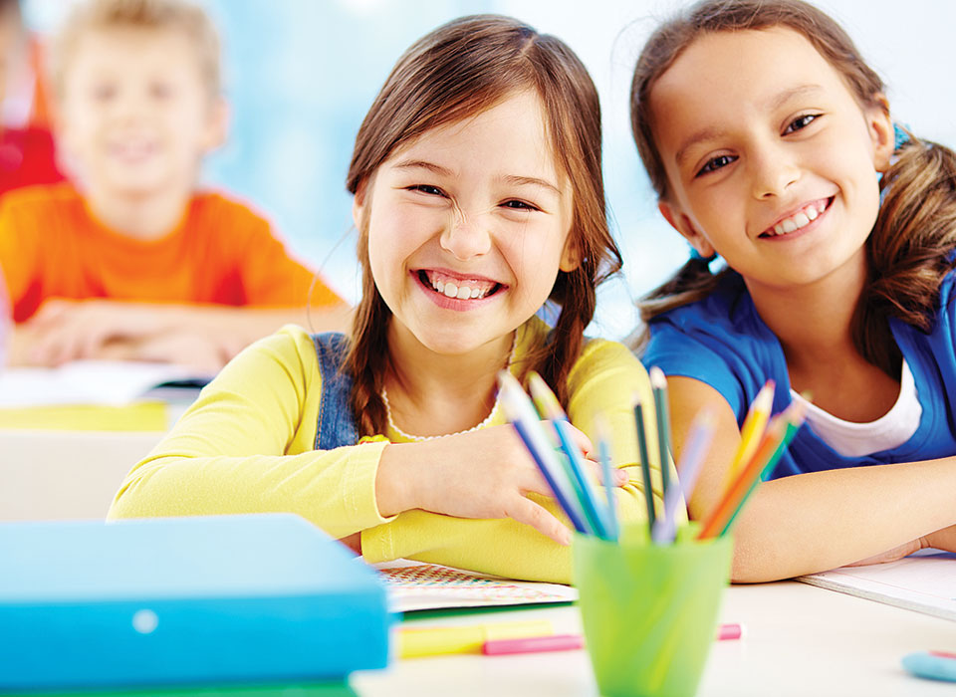
Некоторые дети жалуются, что в школе скучно и неинтересно. И не каждый школьник может похвастаться тем, что ходит в школу с большим удовольствием. Хорошо, если ученик, утративший интерес к школьным занятиям, понимает, что учеба в школе – это не бесполезный процесс, и пытается сделать обучение более интересным для себя.
Но что же делать, если интерес к школьным занятиям не появляется? Что поможет изменить ситуацию? Как ходить в школу с удовольствием? Наши советы помогут получить удовольствие от обучения в школе.

Как себя мотивировать?

Учитесь ради себя, а не ради хорошей оценки. Помните, что в школе не бывает бесполезных предметов. Даже если вы уже определись с профессией и точно знаете, что для поступления вам не нужна химия, это не значит, что вы можете перестать ее изучать. Любые дополнительные знания развивают ваш кругозор, общую образованность и интеллект в целом.
Постарайтесь развить интерес к тому, что учите в школе. Если вы считаете, что учитель излагает материал неинтересно, попробуйте прочесть научно-популярную книгу по теме, поищите материалы на образовательных и научных порталах, посмотрите видео с современными популяризаторами науки. Зачастую информация, поданная таким образом, воспринимается легко и интересно.
Именно образование гарантирует вам успешное будущее. Образование – одна из самых ценных вещей в жизни. Не важно, где вы учитесь: в школе, колледже, университете или на курсах. Чем больше человек учится, тем он умнее. Не зря многие специалисты в той или иной области часто говорят о том, что чтобы жизнь была интересной, нужно учиться всю жизнь. К тому же, с образованным человеком всегда есть о чем поговорить. Если вы хотите иметь интересных друзей, никогда не переставайте учиться.
Постоянно изучайте что-то новое. Читайте художественную и научно-популярную литературу. Сейчас выходит очень много книг в жанре «нон-фикшн», содержание которых не только интересно, но и полезно в образовательном плане. Смотрите документальные, исторические и биографические фильмы. Из них вы узнаете много нового о прошлом, настоящем и будущем нашего мира.
Уделяйте внимание своим интересам и хобби. Постарайтесь найти интеллектуальные развлечения. Они стимулируют работу мозга не меньше, чем учебный процесс.
Найдите стимул, который будет мотивировать вас. Вы должны полюбить не сам процесс обучения, а ту цель, которую вы достигнете благодаря обучению. Например, практически невозможно выучить иностранный язык, если у вас нет к этому мотивации. Найдите свою мотивацию, она должна быть максимально конкретной. Например, язык поможет вам завести новых друзей, понять иностранные песни, прочитать иностранный журнал в оригинале и т.п.
Найдите наставника, который вам интересен. Иногда авторитет педагога может серьезно стимулировать вас в обучении. Попробуйте сблизиться с преподавателем, который вам интересен. Узнайте о нем немного больше. Попробуйте подружиться с ним.
Найдите пример для подражания. Если вы хотите стать архитектором, найдите профессионала в этом деле, чьи работы покажутся вам шедеврами. Начните заниматься с целью стать столь же великим архитектором, как этот человек.
Займитесь самообразованием. Иногда проблемы в обучении возникают из-за того, что человеку сложно войти в образовательную систему. Некоторым сложно находить общий язык с педагогами. Чтобы преодолеть все эти проблемы, уделяйте внимание самообразованию. Возможно, занимаясь наедине с собой, вы сумеете почувствовать вкус к учебе.
Займитесь творчеством. Никогда не знаешь, какие навыки пригодятся в жизни. Не ленитесь и открывайте для себя новые виды творческой деятельности. Научитесь вязать, писать песни, выучите еще один иностранный язык, напишите книгу… Иногда такой вид деятельности может помочь найти профессию.
Творческие занятия улучшают способность учиться, что благотворно отражается на оценках. Также хобби поможет стать более активным. У вас появится возможность принимать участие в жизни школы и представлять ее на разных творческих конкурсах. Благодаря этому вы будете ходить в школу с большим желанием. Кроме того, у вас будет прекрасная возможность общаться с другими ребятами. Вы станете более уверенным в себе человеком.
Сходите в магазин канцелярии. Купите красивый блокнот, который вас вдохновит. Приобретите разноцветные ручки, маркеры, стикеры и другие канцелярские принадлежности. Найдите вещи, которые не просто нужны, но и по-настоящему нравятся вам. Это также поможет мотивировать себя.
Принимайте участие в спортивных мероприятиях, которые проводятся в школе. Во время учебного года, как правило, в школе проводится много спортивных мероприятий, в которых могут принимать участие все учащиеся. Изучите сайт вашей школы, узнайте, какие мероприятия планируются и как можно принять в них участие.
Представляя школу на всевозможных спортивных мероприятиях, вы будете ждать с нетерпением этих событий, так как перед вами откроется возможность стать гордостью своей школы.
Если вы по каким-либо причинам не можете быть в числе игроков, всегда можно вступить в ряды болельщиков. Такая поддержка сплотит вас и ваших одноклассников, у вас будут общие интересы и темы для разговора. Это поможет ходить в школу с удовольствием.
Выберите клуб или кружок, который будет соответствовать вашим интересам. Если вы хотите весело проводить время в школе, станьте членом кружка по интересам. Наблюдайте за вашими одноклассниками. Спросите их, почему им интересен тот или иной кружок. Узнав их мнение, проанализируйте, можете ли вы найти в себе такой же или похожий интерес. Впоследствии, заинтересовавшись такими занятиями, вы с большей готовностью будете ходить в школу.
Выберите интересные факультативные занятия. Сделайте свою учебу более увлекательной, выбрав факультативные занятия. Поверьте, они принесут вам удовольствие. Чаще всего на них, в сравнении со школьным уроком, материал подается доступней, а рассматриваемые задания намного интересней.
Попробуйте реализовать какой-либо школьный проект. Посещайте занятия, на которых у вас будет возможность делать творческие или научные проекты самостоятельно или вместе с другими учениками. Благодаря этому учеба будет приносить вам больше удовольствия, вы увидите, что знания приносят практическую пользу.
Учитесь вместе с друзьями. Например, выполняйте вместе домашние задания, готовьтесь к экзаменам и проверочным. Займитесь совместным научным исследованием. Любое дело в компании друзей пойдет быстрее и интереснее.
Общайтесь с друзьями на переменах. Короткое время на переменах можно использовать не только для того, чтобы подготовиться к предстоящему уроку, но и чтобы пообщаться с одноклассниками. Договоритесь о месте, где будете встречаться, и проводите там немного времени.
Также можно переписываться со своими друзьями из других школ о том, что интересного вы узнали на предыдущем уроке и что ждете от предстоящего. Некоторые компании даже заводят общий чат, где они делятся впечатлениями и обсуждают все, что им интересно.
Пообедайте вместе с друзьями. Обеденный перерыв – это прекрасное время, чтобы подкрепиться и пообщаться с друзьями. Если есть такая возможность, то выходите на улицу после обеда.
Подождите своих друзей после школы, чтобы вместе идти домой. Конец последнего урока дарит ощущение свободы. Не бегите домой сразу. Узнайте, может быть, кому-то из ваших одноклассников по пути с вами. Впоследствии вы можете каждый день ходить или ездить домой вместе. По пути обсудите пройденное сегодня. Может, кто-то из ваших друзей не до конца понял, о чем говорил учитель? Помогите ему разобраться, объясните самое важное своими словами.
Находите интересные внешкольные мероприятия. Встречайтесь со своими одноклассниками и вне школы. Сходите в кинотеатр или музей, на смотровую площадку или концерт. Общие интересы в сумме с положительными эмоциями помогут вам посмотреть на свой школьный коллектив с другой стороны, заметить положительные черты характера одноклассников. Это «разбудит» и ваши хорошие качества, которые, развиваясь, будут проявляться даже на школьных уроках.
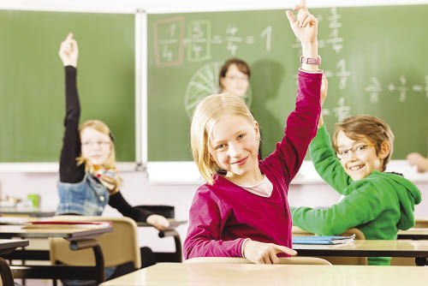

Как готовиться к школе?
Высыпайтесь. Если вы хотите получать удовольствие от времени, проведенного в школе, достаточно спите. Если вы будете приходить в школу отдохнувшим, вам будет легче настроиться на учебу. Кроме того, вам будет проще управлять своими эмоциями. Не выспавшись, вы будете быстрее уставать, а если позднее бодрствование превратится в тенденцию, велика вероятность возникновения стресса. Вряд ли вы получите удовольствие от школы в таком состоянии.
Выполняйте домашние задания вовремя. Не откладывайте учебу на потом. Если вы будете вовремя выполнять домашние задания и сдавать их на проверку учителю, вам будет не о чем беспокоиться. Всегда записывайте задания в дневник, чтобы не забыть о том, что вам необходимо сделать.
Берите в школу бутылку воды. Чтобы вам было легче сосредотачиваться, пейте достаточно чистой воды в течение дня. Если ваш организм будет страдать от обезвоживания, вам будет сложно сосредоточиться. Кроме того, в таком состоянии вы будете испытывать напряжение. Не допускайте этого, если хотите быть активным и внимательным.
Наведите порядок в комнате. Беспорядок в комнате действительно может влиять на желание учиться. Хаос в месте, где вы проводите свободное время, отвлекает и поглощает вас, не позволяя выполнять не только домашние задания, но и заниматься своими увлечениями. Начните с малого: сначала наведите порядок на рабочем столе и книжной полке. Подумайте, что можно изменить в вашей комнате, чего не хватает. Обустроив свое пространство, вам будет приятно находиться там. Также порядок влияет на концентрацию: в убранной комнате вам будет легче делать уроки.
Занимайтесь вместе с друзьями, если это поможет вам достичь хорошего результата. Вы сможете мотивировать себя, чувствуя чью-то помощь и поддержку. Но если друзья вас только отвлекают, тогда нужно так распределять свое время, чтобы успевать и заниматься, и отдыхать.
Грамотно планируйте свой день. Старайтесь правильно распределять свое время после школы. Если помимо занятий в школе вы любите посещать открытые лекции и семинары, интересные временные экспозиции, ярмарки и презентации книг современных писателей, это значит, что без планирования вам не обойтись.
Веселитесь. Учеба – это не значит скука. Учеба – это весело! Попробуйте использовать знания, полученные в школе, в повседневной жизни. Вспомните название цветка, про который вам рассказывал учитель на уроке биологии, когда увидите похожий цвет, вспомните историю вашего города, когда кто-то скажет, что раньше на этом месте все было по-другому. Знания – повсюду!
Вознаграждайте себя за хорошие результаты. Если вы заметили, что учиться стало интересней, вознаградите себя за это. Ведь это ваши старания привели к такому результату. Купите себе то, что очень давно хотели, сходите куда-нибудь, куда давно не получалось сходить. Обязательно отметьте это достижение. Не останавливайтесь на достигнутом. Только представьте, каких вершин вы сможете достигнуть, если продолжите вдохновляться и мотивировать себя на результат!

